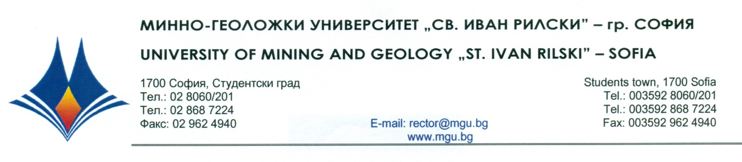

Р Е Ш Е Н И Е

на
Научно жури, утвърдено със Заповед № Р - 221 от 29.02.2024 г.
по процедура за защита на дисертационен труд за присъждане на ОНС „Доктор”
от
публичната защита на 28 май 2024 г.

С явно гласуване и резултат: 5 „ДА”, 0 „НЕ” и 0 „ВЪЗДЪРЖАЛИ СЕ”
НАУЧНОТО ЖУРИ
ПРИСЪЖДА
ОБРАЗОВАТЕЛНАТА И НАУЧНА СТЕПЕН „ДОКТОР”
на маг. инж. ЛЮПЧО ДИМИТРОВ

ПО ПРОФЕСИОНАЛНО НАПРАВЛЕНИЕ:
5.8. „ПРОУЧВАНЕ, ДОБИВ И ОБРАБОТКА НА ПОЛЕЗНИ ИЗКОПАЕМИ”
ДОКТОРСКА ПРОГРАМА:
„ОБОГАТЯВАНЕ И РЕЦИКЛИРАНЕ НА СУРОВИНИ”

28.05.2024 г. проф. д-р ИВАЙЛО ГЕОРГИЕВ КОПРЕВ
МГУ „Св. Иван Рилски”, София ПРЕДСЕДАТЕЛ НА НАУЧНО ЖУРИ

